Протокол № 12-2018
Заседания Совета
Ассоциации Саморегулируемой организации
"Инженерно-Геологические Изыскания в Строительстве"
(далее по тексту - Ассоциация «ИГИС»)

г. Нижний Новгород 16 февраля 2018 г.

Место проведения: г. Н.Новгород, ул. Костина, д. 3, Пом. П13.
Время проведения: 10.00 ч. 00 мин.

На заседании присутствуют:
3 члена Совета Ассоциации «ИГИС» из 3:

- Жукова Лидия Валерьевна – генеральный директор ОАО «НИИ ПТМ № 17»
- Самусевич Никита Альбертович – председатель Совета директоров ОАО «Гео Палитра». ПРЕЗИДЕНТ СОВЕТА «АССОЦИАЦИИ»
- Сапрыкин Анатолий Викторович – технический директор ООО «Нижегородстройизыскания»

Явка членов - 100%. Кворум имеется. Заседание правомочно.

Приглашенные: Генеральный директор Ассоциации «ИГИС» - Васильева Ю.А.

Для ведения заседания единогласно избраны:

Председателем заседания – член Совета Ассоциации «ИГИС» Жукова Лидия Валерьевна.
Секретарем заседания – Генеральный директор Совета Ассоциации «ИГИС» Васильева Юлия Александровна.
Ответственный за подсчет голосов - Васильева Юлия Александровна.

Председатель заседания Жукова Л.В. объявила ПОВЕСТКУ ДНЯ:

1. Аннулирование решения Протокола № 11-2018 от 15 февраля 2018 г.

2.Утверждение протокола заседания Дисциплинарной комиссии Ассоциации «ИГИС».

По первому вопросу
СЛУШАЛИ: Председателя заседания Жукову Л.В.
ГОЛОСОВАЛИ: «ЗА» - единогласно.
РЕШИЛИ:
Аннулировать решение Протокола № 11-2018 от 15 февраля 2018 г. в связи с отказом Национального объединения изыскателей и проектировщиков о принятии решения об уменьшении уровня ответственности члена Ассоциации «ИГИС» на основании отсутствия в Градостроительном Кодексе РФ норм, регулирующих уменьшение уровня ответственности членов Ассоциации.

По второму вопросу
СЛУШАЛИ: Председателя заседания Жукову Л.В.
ГОЛОСОВАЛИ: «ЗА» - единогласно.
РЕШИЛИ:
Утвердить протокол заседания Дисциплинарной комиссии Ассоциации «ИГИС» № 30 от 16.02.2018 г.

Настоящий протокол подписали:

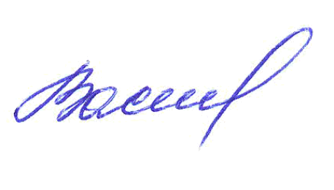
Председатель заседания ________________ Жукова Лидия Валерьевна

Секретарь заседания ________________________ Васильева Юлия Александровна

